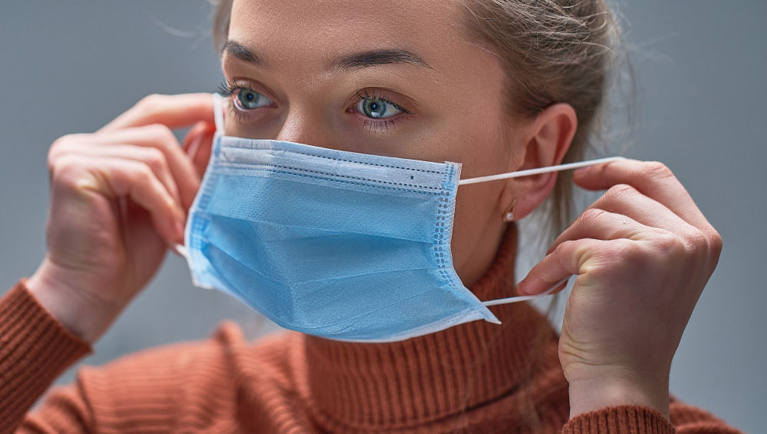
Nosenie rúšok
ZOBRAZIŤ
Fakty a mýty
❓Prečo by som mal použiť mydlo a vodu? ✔️ Počas dňa sa môžu na vaše ruky a veci, ktorých sa dotýkate, dostať choroboplodné vírusy, baktérie či mikróby. Špinavé ruky je najlepšie umyť mydlom a vodou. Odstránite tak všetky nečistoty, patogény alebo chemikálie, ktoré sa na nich nachádzajú.
Teplá alebo studená voda?
✔️ Pokiaľ je voda čistá, na jej teplote nezáleží.
Tuhé alebo tekuté mydlo?
✔️ Obe sú vhodné.
Uterák alebo suchý vzduch?
✔️ Oba spôsoby sušenia rúk sú v poriadku. Ak používate uterák, uistite sa, že je čistý a suchý.
Musí byť mydlo antibakteriálne?
✔️ Nie. Obyčajné mydlo a voda stačia.
Čo ak nemám mydlo, ale mám prístup k tečúcej vode?
✔️ Umývanie rúk mydlom je efektívnejšie. Ak ho však nemáte, umyte si ruky trením o seba v rôznych uhloch pod tečúcou vodou. Následne si ich osušte čistým uterákom, alebo pod sušičom. Ak vaše ruky nie sú viditeľne znečistené, môžete použiť dezinfekčný prostriedok na báze alkoholu (aspoň 60%). Toto riešenie využívate iba v prípade, ak nemáte k dispozícii vodu a mydlo.
Prečo je mydlo lepšie ako dezinfekčný gél?
✔️ Dezinfekčný gél na báze alkoholu môže vysušiť pokožku. Suchá pokožka môže popraskať a vytvoria sa mikrotrhliny. Tie sú vstupnou bránou pre nákazy.
Je nutné si umývať špinu pod nechtami?
✔️ Áno, choroboplodné zárodky sa radi ukrývajú aj pod nechtami.
Mal by som použiť papierovú vreckovu pri otváraní dverí, či splachovaní na verejných toaletách?
✔️ Neexistuje mnoho vedeckých dôkazov, ktoré by jasne odpovedali. Ak sa ale budete cítiť bezpečnejšie, môžete použiť papierovú vreckovku na splachovanie, či otváranie dverí.
Čo ak nemám mydlo a vodu na umytie rúk?
✔️ Ak nemáte mydlo a vodu, použite dezinfekčný prostriedok na báze alkoholu, ktorý obsahuje aspoň 60% alkoholu. Takéto prostriedky dokážu rýchlo zabiť takmer všetky typy baktérií a vírusov. Nedokážu však zničiť niektoré baktérie a vírusy, ktoré spôsobujú hnačku. Ruky si umývajte, ideálne mydlom a vodou, po každom použití toalety alebo pred jedlom.
Ako dlho si mám o seba trieť namydlené ruky?
✔️ Ruky si umývajte mydlom najmenej 20 sekúnd.
Ďalej
⚠️ Správnym umývaním rúk chránite seba a ostatných ⚠️
Čo je COVID-19?
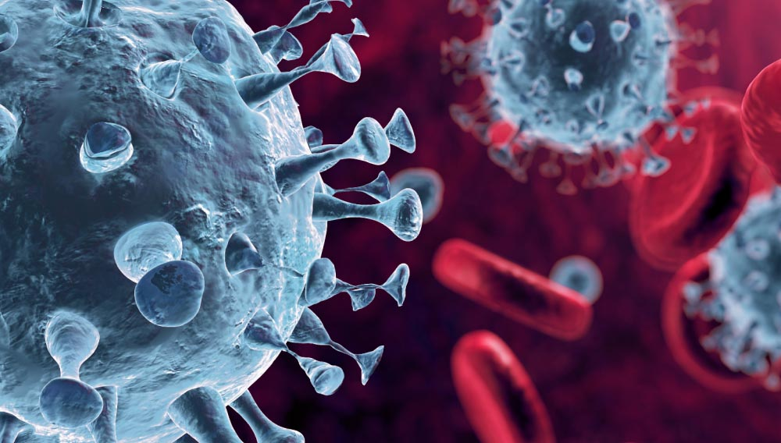
Zobraziť
✔️ Ťažký akútny respiračný syndróm Coronavirus-2 (SARS-CoV-2) je názov pre nový koronavírus z roku 2019. ✔️ COVID-19 je názov priradený chorobe spojenej s vírusom. ✔️ SARS-CoV-2 je nový kmeň koronavírusu, ktorý u ľudí nebol predtým identifikovaný.
Odkiaľ pochádzajú koronavírusy?
✔️ Koronavírusy sú vírusy, ktoré cirkulujú medzi zvieratami a niektoré z nich sú tiež známe tým, že infikujú ľudí. ✔️ Netopiere sa považujú za prirodzených hostiteľov týchto vírusov, o zdroji sa však vie, že je známych aj niekoľko ďalších druhov zvierat.
Ako sa šíri COVID-19?
✔️ Ľudia môžu chytiť COVID-19 od ostatných, ktorí majú vírus. ✔️ Ochorenie sa šíri z človeka na človeka cez malé kvapky z nosa alebo z úst, ktoré sa šíria, keď infikovaný človek kašle alebo kýcha. ✔️ Tieto kvapôčky dopadajú na predmety a povrchy okolo osoby. ✔️ Iní ľudia potom chytia vírus dotknutím sa týchto predmetov alebo povrchov a následne dotykom svojich očí, nosa alebo úst. ✔️ Ľudia môžu tiež chytiť COVID-19, ak vdýchnu kvapôčky od osoby s COVID-19, ktorá vykašliava alebo vydýchne kvapôčky.
Dá sa vírus, ktorý spôsobuje COVID-19 prenášať vzduchom?
✔️ Doterajšie štúdie naznačujú, že vírus, ktorý spôsobuje COVID-19, sa prenáša hlavne kontaktom s respiračnými kvapkami, a nie vzduchom.
Môže sa CoVID-19 chytiť od človeka, ktorý nemá žiadne príznaky?
✔️ Hlavným spôsobom šírenia choroby sú kvapôčky vylúčené niekým, kto kašle alebo kýcha. ✔️ Riziko chytenia COVID-19 od niekoho bez akýchkoľvek príznakov je veľmi nízke. Avšak veľa ľudí s COVID-19 má iba mierne príznaky alebo dokonca žiadne. ✔️ To platí najmä v počiatočných štádiách infekcie. Preto je možné chytiť COVID-19 od niekoho, kto má napríklad iba mierny kašeľ a necíti sa zle.
Môže byť vírus prenášaný uhryznutím komára?
✔️ Doteraz neexistovali žiadne informácie ani dôkazy, ktoré by naznačovali, že nový koronavírus by mohli prenášať komáre.
Môžem chytiť COVID-19 z výkalov niekoho s touto chorobou?
✔️ Riziko zachytenia COVID-19 z výkalov infikovanej osoby je nízke. ✔️ Počiatočné vyšetrenia naznačujú, že vírus môže byť v niektorých prípadoch prítomný v stolici. ✔️ Šírenie touto cestou ale nie je hlavným znakom ohniska.
Mal (-a) by som sa obávať COVID-19?
✔️ Ochorenie spôsobené infekciou COVID-19 je zvyčajne mierne, najmä u detí a mladých dospelých. ✔️ Môže však spôsobiť vážne ochorenie: približne 1 z 5 ľudí, ktorí sa infikujú, potrebuje nemocničnú starostlivosť.
Aká je inkubačná doba pre COVID-19?
✔️ Inkubačná doba pre COVID-19 (t.j. doba medzi expozíciou vírusu a nástupom symptómov) sa v súčasnosti odhaduje na 2 až 14 dní. ✔️ V tejto fáze vieme, že vírus sa môže prenášať, keď infikovaní ľudia majú príznaky podobné chrípke, ako je kašeľ. ✔️ Existujú dôkazy naznačujúce, že k prenosu môže dôjsť aj od infikovanej osoby bez príznakov.
Ako dlho prežije Covid-19 mimo tela?
✔️ Nie je jasné ako dlho vírus, ktorý spôsobuje COVID-19 prežije na povrchoch. Zdá sa však, že sa správa ako iné koronavírusy. ✔️ Koronavírusy môžu na povrchoch pretrvávať niekoľko hodín alebo až niekoľko dní. ✔️ To sa môže líšiť pri rôznych podmienkach (napr. typ povrchu, teplota alebo vlhkosť prostredia).
Dokáže chladné počasie a sneh zabiť nový koronavírus?
✔️ Nie je dôvod domnievať sa, že chladné počasie môže zabiť nový koronavírus. ✔️ Normálna teplota ľudského tela zostáva okolo 36,5 ° C až 37 ° C bez ohľadu na vonkajšiu teplotu alebo počasie. ✔️ Najúčinnejším spôsobom, ako sa chrániť pred novým koronavírusom, je častá dekontaminácia rúk alkoholovým dezinfekčným gélom alebo ich umývanie mydlom a vodou.
Zabráni horúci kúpeľ novému koronavírusu?
✔️ Ak sa kúpete v horúcom kúpeli, nezabránite tomu, aby ste chytili COVID-19. ✔️ Teplota vášho tela zostáva okolo 36,5 ° C až 37 ° C bez ohľadu na teplotu vášho kúpeľa alebo sprchy. ✔️ V skutočnosti môže byť horúci kúpeľ s veľmi horúcou vodou škodlivý, pretože vás môže popáliť. ✔️ Najlepším spôsobom, ako sa chrániť pred COVID-19, je časté umývanie rúk.
Môže sa vírus prenášať prostredníctvom tovaru vyrobeného v krajine s potvrdeným prípadom Covid-19?
✔️ Koronavírus môže zostať na povrchoch niekoľko hodín alebo až niekoľko dní (v závislosti od typu povrchu) ✔️ Je veľmi nepravdepodobné, že vírus bude po premiestnení, cestovaní a vystavení rôznym podmienkam na povrchu stále pretrvávať.
Sú sušiče rúk pri zabíjaní nového koronavírusu účinné?
✔️ Nie. Sušiče rúk nie sú účinné pri zabíjaní koronavírusu. ✔️ Aby ste sa ochránili pred novým koronavírusom, mali by ste si ruky často dezinfikovať alkoholovým gélom alebo si ich umyť mydlom a vodou. ✔️ Po vyčistení rúk ich dôkladne osušte pomocou papierových utierok.
Pomáhajú antibiotiká alebo vakcíny proti koronavírusu?
✔️ Vakcíny proti pneumónii, ako je pneumokoková vakcína a vakcína proti Haemophilus influenza typu B (Hib), neposkytujú ochranu proti novému koronavírusu. ✔️ Vírus je taký nový a odlišný, že potrebuje svoju vlastnú vakcínu. Vedci po celom svete sa aktuálne snažia vyvinúť vakcínu proti 2019-nCoV.
Ďalej
✔️Aj keď spomínané vakcíny nie sú účinné proti 2019-nCoV, na ochranu vášho zdravia sa dôrazne odporúča očkovanie proti respiračným chorobám. ✔️ Antibiotiká pomáhajú iba proti bakteriálnym infekciám. Počas hospitalizácie ale môžete dostať antibiotiká, nakoľko pri vírusových infekciách často dochádza k sekundárnym bakteriálnym infekciám.
Môže nový koronavírus zabiť ultrafialová lampa?
✔️ UV lampy by sa nemali používať na dekontamináciu rúk alebo iných oblastí pokožky. ✔️ UV žiarenie môže spôsobiť podráždenie pokožky.
Ako efektívne sú tepelné skenery pri detekcii ľudí infikovaných novým koronavírusom?
✔️ Tepelné skenery sú účinné pri detekcii ľudí, u ktorých sa vyvinula horúčka (t.j. majú vyššiu než normálnu telesnú teplotu) kvôli infekcii novým koronavírusom. ✔️ Nemôžu odhaliť ľudí, ktorí sú nakazení, ale nemajú horúčku. ✔️ Rozvoj horúčky môže trvať 2 až 10 dní.
Ako prebieha ochorenie u detí a tehotných žien?
✔️ Ochorenie u detí sa javí ako relatívne zriedkavé a mierne. ✔️ Veľká štúdia z Číny naznačovala, že niečo viac ako 2% prípadov bolo mladších ako 18 rokov. ✔️ Z týchto sa u menej ako 3 % vyvinula závažná alebo kritická choroba.
A ČO TEHOTNÉ ŽENY?KTO JE V RIZIKOVEJ SKUPINE A AKO IM POMÔCŤ?
A čo tehotné ženy?
✔️ Závažnosť ochorenia u tehotných žien po infekcii COVID-19 je podobná ako u dospelých gravidných žien COVID-19, ktoré nie sú tehotné. ✔️ Neexistujú údaje, ktoré by naznačovali, že infekcia COVID-19 počas tehotenstva má negatívny účinok na plod. ✔️ V súčasnosti neexistuje dôkaz o prenose COVID-19 z matky na dieťa, ku ktorému by došlo počas tehotenstva.
Je COVID-19 závažným ochorení pre tehotné?
✔️ Existujú obmedzené vedecké dôkazy o závažnosti ochorenia u tehotných žien a počiatočné údaje ukazujú, že sa u nich vyskytujú podobné klinické príznaky ako u iných dospelých pacientov s COVID-19 ✔️ Súčasne je možné podniknúť konkrétne kroky na ich ochranu počas tehotenstva.
AKO SA MÁM CHRÁNIŤ PRED NÁKAZOU?ČO ZVIERATÁ A DOMÁCI MILÁČIKOVIA?SPÄŤ NA ÚVOD
Čo zvieratá a domáci miláčikovia?
✔️ Súčasný výskum spája COVID 19 s určitými typmi netopierov ako s pôvodným zdrojom, no nevylučuje zapojenie iných zvierat. ✔️ Niektoré druhy koronavírusov môžu infikovať zvieratá a môžu sa prenášať na iné zvieratá a ľudí. ✔️ Ako všeobecné preventívne opatrenie je vždy vhodné dodržiavať základné hygienické zásady pri kontakte so zvieratami.
Môžu domáci miláčikovia šíriť nový koronavírus?
✔️ V súčasnosti nie je dokázané, že sprievodné zvieratá / domáce zvieratá, ako sú psy alebo mačky, môžu byť novým koronavírusom infikované. ✔️ Po kontakte s domácimi miláčikmi je však vždy dobré si umyť ruky mydlom a vodou. ⚠️ Ak trpíte vírusovým nakazením (alebo inou voľne prenosnou chorobu), izolujte sa nie len od ľudí vo vašom obydlí, ale taktiež aj od domácich zvierat. ⚠️

S čím vám poradíme ďalej?
IZOLÁCIA A ZVIERATÁ. AKO SA SPRÁVAŤ AK SOM CHORÝ?SÚ OHROZENÉ POTRAVINY A ŽIVOČÍSNE VÝROBKY?SPÄŤ NA ÚVOD
Izolácia a zvieratá. Ako sa správať ak som chorý?
Ak sa u vás objavia príznaky alebo máte potvrdené, že ste sa nakazili vírusom spôsobujúcim chorobu Covid-19, je dôležité aby ste obmädzili kontakt s vašimi domácimi miláčikmi a inými zvieratami.
✔️ Izolujte sa v samostatnej miestnosti od všetkých členov domácnosti a zvierat. Ak je to možné, vyhraďte pre seba aj samostatné WC a kúpeľňu. ✔️ Zabráňte vstupu zvieraťa do priestorov, v ktorých sa pohybuje nakazená osoba. ✔️ Prenechajte starostlivosť o zviera inému členovi domácnosti.
Môžem sa zo svojím zvieraťom hrať, maznať?
✔️ Nie. ✔️ Aj keď nie je potvrdené, že by sa zvieratá mohli nakaziť vírusom spôsobujúcim chorobu Covid-19, odporúča sa vylúčiť akýkoľvek kontakt so zvieraťom. Zviera by sa mohlo stať pasívnym prenášačom nákazy.
Čo ak žijem sám a potrebujem svoje zviera venčiť, či nakúpiť mu krmivo?
✔️ Ak žijete samostatne a naozaj nemáte príbuzných alebo známych, ktorí by vám mohli nakúpiť a zabezpečiť všetko potrebné, využite donáškové služby. ✔️ Ak to nie je možné, môžete na potrebnú dobu odísť z domu na nákup alebo vyvenčiť psa. Ale v tomto prípade buďte maximálne zodpovedný voči svojmu okoliu. Teda počas vychádzky používajte rúško, pred odchodom z domu a po návrate si dôkladne umyte ruky mydlom a vodou. ✔️ Nezdržujte sa v priestoroch s väčším množstvom ľudí dlhšie, ako je to nevyhnutné (na nakúpenie alebo vyvenčenie psa).

